newMục Lục
BÁO CÁO KỸ THUẬT: TRIỂN KHAI VÀ VẬN HÀNH HỆ THỐNG PHARMACY POS 2
CHƯƠNG 1: TỔNG QUAN HỆ THỐNG PHARMACY POS 2
1.1. Giới thiệu bài toán và hệ thống 2
1.2. Kiến trúc tổng thể (3-Tier Architecture) 2
1.3. Mô hình điều phối và Đóng gói (Containerization) 3
CHƯƠNG 2: CẤU TRÚC THƯ MỤC DỰ ÁN & QUY HOẠCH MÃ NGUỒN 3
2.1. Sơ đồ cây thư mục toàn diện (Project Structure) 3
2.2. Định nghĩa chi tiết chức năng các thành phần 4
CHƯƠNG 3: CHI TIẾT ĐÓNG GÓI CONTAINER VÀ QUY HOẠCH TRIỂN KHAI ĐA MÔI TRƯỜNG 6
3.1. Cấu hình Đóng gói Container (Multi-stage Build) 6
3.1.1. Cấu hình tầng Frontend 6
3.1.2. Cấu hình tầng Backend 8
3.2. Quy hoạch Cấu trúc Host Machine và Cấu hình Nginx theo Môi trường 9
3.2.1. Môi trường Phát triển Cục bộ (DEV - Local Machine) 9
3.2.2. Môi trường Kiểm thử Tích hợp (UAT - Staging VPS) 14
3.2.3. Môi trường Vận hành Chính thức (PRODUCTION - Live Server) 20
CHƯƠNG 4: KIẾN TRÚC MẠNG CONTAINER VÀ ĐIỀU PHỐI ĐA MÔI TRƯỜNG 25
4.1. Sơ đồ Kiến trúc & Luồng dữ liệu mạng nội bộ (Container Networks) 25
4.2. Chiến lược Quản lý Đa môi trường (Development, UAT, Production) 26
4.3. Cơ chế Quản lý Biến môi trường cách ly (.env) 27
CHƯƠNG 6: HƯỚNG DẪN TRIỂN KHAI VÀ VẬN HÀNH CHI TIẾT THEO MÔI TRƯỜNG 27
6.1. PHẦN 1: HƯỚNG DẪN TRIỂN KHAI TRÊN MÔI TRƯỜNG PHÁT TRIỂN (DEV) 27
6.2. PHẦN 2: HƯỚNG DẪN TRIỂN KHAI TRÊN MÔI TRƯỜNG KIỂM THỬ TÍCH HỢP (UAT) 28
6.3. PHẦN 3: HƯỚNG DẪN TRIỂN KHAI TRÊN MÔI TRƯỜNG VẬN HÀNH CHÍNH THỨC (PRODUCTION) 29

BÁO CÁO KỸ THUẬT: TRIỂN KHAI VÀ VẬN HÀNH HỆ THỐNG PHARMACY POS

CHƯƠNG 1: TỔNG QUAN HỆ THỐNG PHARMACY POS

1.1. Giới thiệu bài toán và hệ thống
Trong kỷ nguyên chuyển đổi số và tối ưu hóa vận hành, ngành bán lẻ dược phẩm đòi hỏi các hệ thống quản lý điểm bán hàng (POS - Point of Sale) phải đảm bảo tính chính xác tuyệt đối, thời gian phản hồi thời gian thực (Real-time) và quy trình vận hành khép kín từ khâu quản lý kho, lô hàng, hạn sử dụng cho đến tương tác bán hàng trực tiếp. Hệ thống Quản lý Nhà thuốc chuyên nghiệp (dự án Hệ thống Dược An Khang) được nghiên cứu và phát triển nhằm giải quyết triệt để các thách thức trên thông qua việc tối ưu hóa quy trình nghiệp vụ bán thuốc, kiểm soát chặt chẽ thông tin khách hàng, nhân viên và các giao dịch hóa đơn.
Tuy nhiên, việc triển khai một hệ thống phần mềm đa tầng trong môi trường doanh nghiệp thường gặp phải các rào cản lớn liên quan đến sự bất đồng nhất giữa môi trường phát triển cục bộ của lập trình viên và môi trường vận hành thực tế của máy chủ. Những xung đột về phiên bản hệ điều hành, thư viện phụ thuộc (dependencies), hay cấu hình mạng nội bộ thường dẫn đến lỗi hệ thống khi nâng cấp hoặc mở rộng.
Để giải quyết triệt để bài toán này, giải pháp Docker hóa (Containerization) toàn bộ hệ thống đã được áp dụng. Bằng cách đóng gói toàn bộ mã nguồn cùng môi trường thực thi cần thiết vào các Container độc lập, dự án đảm bảo tính đồng nhất tuyệt đối khi vận hành, giảm thiểu tối đa thời gian triển khai (Deployment time), đồng thời tăng cường khả năng cô lập bảo mật giữa các phân vùng dữ liệu và nghiệp vụ.

1.2. Kiến trúc tổng thể (3-Tier Architecture)
Hệ thống Dược An Khang được thiết kế vững chắc dựa trên Kiến trúc 3 tầng chuẩn (3-Tier Architecture) hoạt động hoàn toàn trong môi trường được đóng gói bằng Docker. Việc phân tách rõ ràng giữa các tầng giao diện, xử lý nghiệp vụ và lưu trữ dữ liệu giúp nâng cao tính bảo trì, tính cô lập lỗi và khả năng mở rộng độc lập của từng thành phần.
- Tầng Giao Diện (Frontend - Presentation Tier):
  - Công nghệ cốt lõi: Xây dựng trên nền tảng thư viện ReactJS hiện đại kết hợp với Vite làm công cụ đóng gói và biên dịch (Build tool) tốc độ cao, tối ưu hóa giao diện người dùng bằng TailwindCSS.
  - Máy chủ Web và Điều phối: Ứng dụng Frontend (React) được đóng gói dưới dạng Docker image tích hợp sẵn Nginx để đảm nhận hai vai trò cốt lõi:
    - Vai trò Web Server: Trực tiếp tiếp nhận các yêu cầu truy cập từ người dùng và phục vụ các tệp tin tĩnh (HTML, CSS, JS) đã được build hoàn chỉnh.
    - Vai trò Reverse Proxy: Làm cổng điều phối trung gian, tiếp nhận các yêu cầu API (qua request /api) và chuyển tiếp đến container Backend (Spring Boot), giúp che giấu cấu trúc mạng nội bộ và giải quyết triệt để vấn đề CORS.
- Tầng Nghiệp Vụ (Backend - Application Tier):
  - Công nghệ cốt lõi: Sử dụng Framework Java Spring Boot, tối ưu hóa việc quản lý thư viện và vòng đời dự án thông qua Maven.
  - Môi trường thực thi (Runtime): Hệ thống sử dụng Java 17 (Eclipse Temurin JRE) làm nền tảng chạy mã nguồn, đảm bảo hiệu năng xử lý đa luồng mạnh mẽ và tối ưu hóa tài nguyên phần cứng máy chủ.
- Tầng Cơ Sở Dữ Liệu (Database - Data Tier):
  - Công nghệ cốt lõi: Hệ quản trị cơ sở dữ liệu NoSQL MongoDB phiên bản 8.0. Sự lựa chọn này đáp ứng hoàn hảo khả năng lưu trữ linh hoạt các cấu trúc dữ liệu bán hàng phức tạp, không định hình (như thông tin chi tiết hóa đơn, danh mục thuốc với nhiều thuộc tính thay đổi liên tục) và cung cấp tốc độ truy vấn cao.

1.3. Mô hình điều phối và Đóng gói (Containerization)
Toàn bộ kiến trúc 3 tầng trên được ảo hóa và quản lý tập trung thông qua Docker Engine, công cụ điều phối mạng Docker Compose và công cụ điều phối container Docker Swarm.
Thay vì cài đặt trực tiếp các phần mềm nền tảng lên hệ điều hành của máy chủ vật lý (Host Machine), từng thành phần (Nginx Frontend, Spring Boot Backend, MongoDB Database) sẽ được cô lập trong một “hộp chứa” Container riêng biệt. Docker Compose hoặc Swarm đóng vai trò là kiến trúc sư trưởng đọc các bản vẽ cấu hình cấu trúc mạng ảo nội bộ, thiết lập cơ chế kiểm tra trạng thái sức khỏe dịch vụ (Healthcheck) và gắn kết các vùng đĩa ảo bền vững (Volumes). Điều này giúp toàn bộ hệ thống Pharmacy có khả năng khởi dựng tức thì chỉ bằng một câu lệnh duy nhất, loại bỏ hoàn toàn các lỗi phát sinh vì sai lệch môi trường hệ thống.

CHƯƠNG 2: CẤU TRÚC THƯ MỤC DỰ ÁN & QUY HOẠCH MÃ NGUỒN

2.1. Sơ đồ cây thư mục toàn diện (Project Structure)
Để quản lý mã nguồn hiệu quả trong mô hình kiến trúc đa tầng (3-Tier Architecture) chạy trên nền tảng Docker, cấu trúc thư mục của dự án Pharmacy Project (Hệ thống Dược An Khang) được tổ chức phân tách rõ ràng thành các phân vùng độc lập. Dưới đây là sơ đồ cây thư mục toàn diện của dự án, thể hiện vị trí của mã nguồn Frontend, Backend cùng các tệp tin cấu hình Docker, biến môi trường và script vận hành hệ thống:
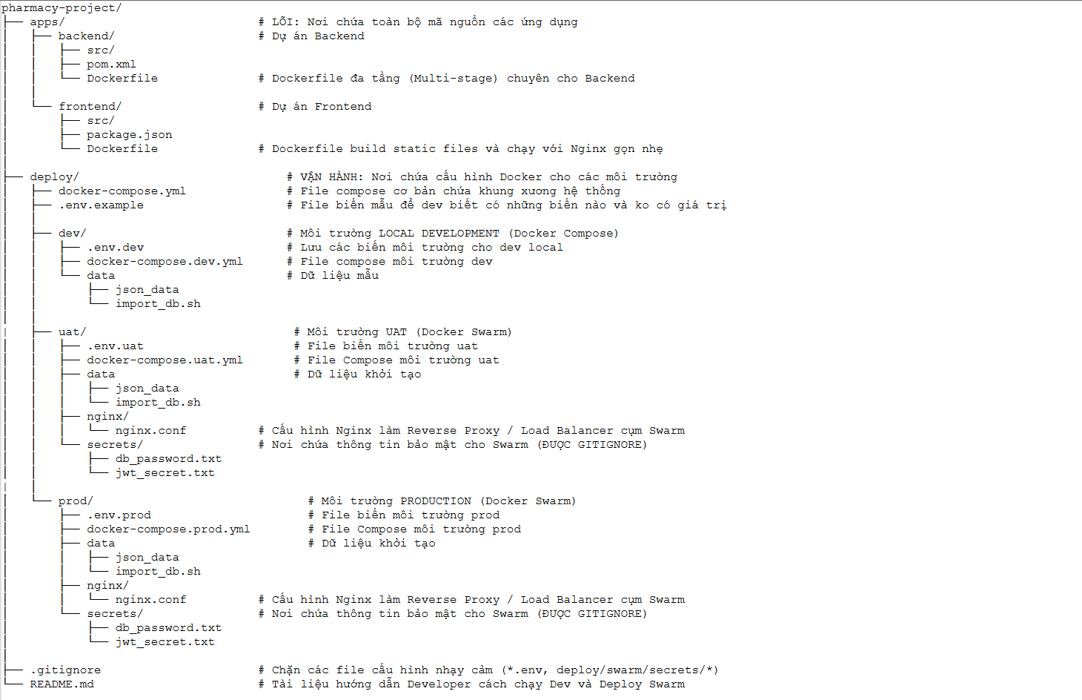

2.2. Định nghĩa chi tiết chức năng các thành phần
Sự phân tách thư mục như sơ đồ trên tuân thủ nghiêm ngặt nguyên tắc cô lập cấu phần. Dưới đây là giải thích chi tiết vai trò của các file cấu hình tại thư mục gốc và các module thành phần:

2.2.1. Phân tích các file cấu hình cốt lõi
Tên File | Vai trò / Chức năng
.env.example | Bản mẫu (template) khai báo danh sách toàn bộ biến môi trường mà hệ thống cần. File này không chứa mật khẩu hay chuỗi kết nối thực tế để đảm bảo an toàn khi chia sẻ mã nguồn.
.env.dev  .env.uat  .env.prod | Các file lưu trữ các biến môi trường cụ thể (cấu hình CSDL, API Key, URL, …) riêng biệt cho từng giai đoạn phát triển
docker-compose.yml | Bản vẽ kiến trúc nền tảng định nghĩa bộ khung cốt lõi gồm 3 dịch vụ chính (frontend, spring-boot, mongodb), cấu hình liên kết mạng ảo (networks) và phân vùng lưu trữ lâu dài (volumes).
docker-compose.dev.yml  docker-compose.uat.yml  docker-compose.prod.yml | Các tệp cấu hình bổ sung áp dụng kỹ thuật Kế thừa & Ghi đè (Override) của Docker Compose. Chúng chứa các thiết lập đặc thù cho từng môi trường (như mở cổng debug ở Dev hoặc thắt tài nguyên, cấu hình SSL ở Prod) mà không làm lặp lại cấu hình chung.
nginx.conf | Làm Cổng điều phối trung tâm (API Gateway / Reverse Proxy) kiêm Máy chủ Web (Web Server) cho ứng dụng Frontend. Nó đứng ở cổng 80 để tiếp nhận mọi request từ người dùng rồi phân phối đi đúng nơi.  3 Chức năng chính:  - Web Server (Đường dẫn /): Trả về file tĩnh (HTML/CSS/JS) của React và cấu hình giúp React Router không bị lỗi 404 khi tải lại trang.  - Reverse Proxy (Đường dẫn /api): Chuyển tiếp request API sang container Spring Boot (cổng 8081), giúp giấu cổng Backend và hết lỗi CORS.  - Optimize (Cache): Lưu bộ nhớ đệm (Cache) các file ảnh, CSS, JS trên trình duyệt trong 1 tháng để trang web load nhanh hơn.

2.2.2. Quy hoạch cấu trúc các thư mục Module Con
Thư mục | Vai trò / Chức năng
apps/backend/ | Tập trung toàn bộ logic xử lý nghiệp vụ của nhà thuốc. Tệp pom.xml quản lý tập trung các thư viện phụ thuộc của Spring Boot. Mã nguồn được bảo vệ và tối ưu hóa đóng gói thông qua một tệp Dockerfile đa tầng riêng biệt nhằm tạo ra các bản build siêu nhẹ.
apps/frontend/ | Quản lý toàn bộ mã nguồn giao diện tương tác của người dùng. Ngoài mã nguồn ReactJS, thư mục này tích hợp sẵn tệp cấu hình nginx.conf độc lập. Khi build image cho Frontend, tệp tin này sẽ được nhúng thẳng vào container Nginx để định tuyến ứng dụng trang đơn (SPA) và làm cổng kết nối API đảm bảo.
deploy/dev/  deploy/uat/  deploy/prod/ | Các thư mục chứa các file cấu hình cụ thể để triển khai theo từng môi trường cụ thể như dev, uat và prod

CHƯƠNG 3: CHI TIẾT ĐÓNG GÓI CONTAINER VÀ QUY HOẠCH TRIỂN KHAI ĐA MÔI TRƯỜNG
Để kiểm soát dung lượng lưu trữ, chuẩn hóa quy trình triển khai và nâng cao tính an toàn bảo mật cho hệ thống Pharmacy, mã nguồn của cả hai phân hệ Frontend và Backend đều áp dụng phương pháp Multi-stage Build (Xây dựng đa tầng) trong cấu hình Dockerfile. Phương pháp này hỗ trợ tách biệt môi trường biên dịch mã nguồn (chứa các công cụ phát triển) ra khỏi môi trường vận hành runtime cuối cùng (chỉ chứa các thành phần cốt lõi để chạy ứng dụng).

3.1. Cấu hình Đóng gói Container (Multi-stage Build)

3.1.1. Cấu hình tầng Frontend
Dockerfile của Frontend chịu trách nhiệm chuyển hóa mã nguồn ReactJS + Vite từ dạng mã phát triển thành các tệp tin tĩnh đã được tối ưu, sau đó phân phối chúng qua máy chủ web Nginx phiên bản tối giản.
- Nội dung file cấu hình: apps/frontend/Dockerfile

# Bước 1: Build mã nguồn React sử dụng Node.js
FROM node:20-alpine AS build
WORKDIR /app
# Copy package.json và package-lock.json để cài đặt dependencies trước (tối ưu cache Docker)
COPY package*.json ./
RUN npm install
# Copy toàn bộ mã nguồn frontend và build bản production
COPY . .
RUN npm run build
# Bước 2: Dùng Nginx để chạy bản build
FROM nginx:alpine
# Copy file cấu hình Nginx custom vào container
COPY nginx.conf /etc/nginx/conf.d/default.conf
# Copy thư mục build từ bước 1 vào thư mục chứa static files của Nginx
COPY --from=build /app/dist /usr/share/nginx/html
EXPOSE 80
CMD ["nginx", "-g", "daemon off;"]

Giải thích chi tiết mã lệnh kỹ thuật:
- `FROM node:20-alpine AS build`: Khởi tạo giai đoạn một (Stage 1) sử dụng môi trường Node.js phiên bản 20 trên nền hệ điều hành Alpine Linux tối giản nhằm tiết kiệm tài nguyên. Giai đoạn này được đặt bí danh (alias) là build nhằm phục vụ việc tham chiếu dữ liệu ở giai đoạn sau.
- `COPY package*.json ./` và `RUN npm install`: Sao chép các tệp định nghĩa thư viện phụ thuộc vào container trước khi chép toàn bộ mã nguồn. Quy trình tách biệt này giúp tận dụng cơ chế lưu bộ đệm lớp (layer cache) của Docker. Nếu danh sách thư viện trong package.json không thay đổi, Docker sẽ bỏ qua bước tải và cài đặt lại ở các lần build sau, giảm thời gian build hệ thống.
- `RUN npm run build`: Tiến hành biên dịch toàn bộ mã nguồn ReactJS (JSX, ES6, CSS) thành các tệp tin tĩnh (gồm HTML, JS, CSS) và lưu trữ tập trung tại thư mục /app/dist.
- `FROM nginx:alpine`: Khởi động giai đoạn hai (Stage 2) - môi trường chạy thực tế. Tại bước này, Docker sẽ loại bỏ môi trường Node.js cùng toàn bộ mã nguồn gốc ở Stage 1, chỉ giữ lại một image Nginx Alpine dung lượng thấp làm nền tảng vận hành.
- `COPY nginx.conf /etc/nginx/conf.d/default.conf`: Ghi đè tệp tin cấu hình mặc định của Nginx bằng file cấu hình tùy chỉnh (nginx.conf) của dự án để thiết lập các chính sách định tuyến SPA và cổng kết nối ngược (Reverse Proxy).
- `COPY --from=build /app/dist /usr/share/nginx/html`: Lệnh chuyển giao tài nguyên giữa các stage. Docker trích xuất duy nhất thư mục sản phẩm tĩnh /app/dist từ giai đoạn build trước đó và sao chép vào thư mục phân phối tệp static công khai của Nginx (/usr/share/nginx/html).
- `EXPOSE 80`: Khai báo cổng lắng nghe của container là cổng 80 (cổng HTTP tiêu chuẩn).
- `CMD ["nginx", "-g", "daemon off;"]`: Chỉ thị khởi chạy Nginx dưới dạng một tiến trình chính ở chế độ foreground. Điều này đảm bảo container sẽ duy trì trạng thái hoạt động liên tục; nếu tiến trình Nginx gặp sự cố dừng lại, container cũng sẽ tự động dừng theo để hệ thống ghi nhận lỗi.

3.1.2. Cấu hình tầng Backend
Tương tự như phân hệ giao diện, tầng nghiệp vụ Java Spring Boot cũng được đóng gói thông qua cơ chế Multi-stage Build nhằm cô lập quy trình quản lý dependencies của Maven và kiểm soát dung lượng đĩa bằng cách loại bỏ bộ cài đặt JDK ở môi trường chạy cuối cùng.

- Nội dung file cấu hình: apps/backend/Dockerfile
# Stage 1: Biên dịch mã nguồn với Maven và JDK
FROM maven:3.9-eclipse-temurin-17 AS builder
WORKDIR /build
COPY pom.xml .
RUN mvn dependency:go-offline -B
COPY src ./src
RUN mvn package -DskipTests -B
# Stage 2: Vận hành ứng dụng với JRE tối giản
FROM eclipse-temurin:17-jre
WORKDIR /app
COPY --from=builder /build/target/*.jar app.jar
EXPOSE 8081
ENTRYPOINT ["java", "-jar", "app.jar"]

Giải thích chi tiết mã lệnh kỹ thuật:
- `FROM maven:3.9-eclipse-temurin-17 AS builder`: Khởi tạo giai đoạn biên dịch mã nguồn (Stage 1). Image gốc sử dụng công cụ quản lý Maven phiên bản 3.9 tích hợp sẵn bộ phát triển OpenJDK 17 phân phối bởi Eclipse Temurin, đặt tên định danh cho tầng này là builder.
- `RUN mvn dependency:go-offline -B`: Ra lệnh cho Maven tải trước toàn bộ các tệp tin thư viện cấu thành (.jar) được khai báo trong pom.xml về kho lưu trữ nội bộ của container. Tham số -B (Batch-mode) được kích hoạt để tắt bớt các dòng nhật ký (logs) tải file không cần thiết, giúp tiến trình build gọn gàng hơn.
- `RUN mvn package -DskipTests -B`: Thực hiện biên dịch toàn bộ các lớp mã nguồn Java và đóng gói chúng thành một tệp tin thực thi duy nhất dạng .jar nằm trong thư mục target/. Cờ -DskipTests được truyền vào nhằm bỏ qua việc chạy các kịch bản kiểm thử (unit tests) trong lúc đóng gói, hỗ trợ rút ngắn thời gian build.
- `FROM eclipse-temurin:17-jre`: Khởi tạo giai đoạn runtime (Stage 2). Bằng việc chuyển sang cấu hình Java Runtime Environment (JRE) thuần túy và loại bỏ bộ công cụ biên dịch JDK cùng Maven của Stage 1, hệ thống tiết kiệm dung lượng lưu trữ, đồng thời hạn chế diện tích bề mặt tấn công về mặt bảo mật.
- `COPY --from=builder /build/target/*.jar app.jar`: Thực hiện sao chép tệp tin thực thi sau cùng. Docker trích xuất duy nhất tệp tin .jar đã build thành công từ giai đoạn builder sang giai đoạn runtime mới và đổi tên thành app.jar.
- `EXPOSE 8081`: Khai báo cổng dịch vụ nội bộ của ứng dụng Spring Boot là 8081.
- `ENTRYPOINT ["java", "-jar", "app.jar"]`: Cấu hình lệnh cố định không thể bị ghi đè khi container khởi động. Lệnh này kích hoạt máy ảo Java thực thi gói ứng dụng app.jar để đưa các dịch vụ nghiệp vụ của nhà thuốc vào trạng thái sẵn sàng phục vụ.

3.2. Quy hoạch Cấu trúc Host Machine và Cấu hình Nginx theo Môi trường
Để hạn chế sự lặp lại cấu hình và kiểm soát tài nguyên phần cứng, hệ thống quy hoạch chi tiết sơ đồ thư mục trên máy chủ vật lý/máy ảo (Host Machine), đồng thời tùy biến file cấu hình máy chủ Nginx kết hợp với tệp tin ghi đè docker-compose riêng biệt cho từng môi trường vận hành cụ thể.

3.2.1. Môi trường Phát triển Cục bộ (DEV - Local Machine)
Môi trường DEV tập trung vào sự linh hoạt, hỗ trợ nhà phát triển dễ dàng theo dõi luồng dữ liệu và thực hiện kiểm thử nhanh.

Sơ đồ thư mục trên máy Host (DEV)
Tại máy cục bộ, cấu trúc thư mục và các tệp cấu hình được quy hoạch như sau:

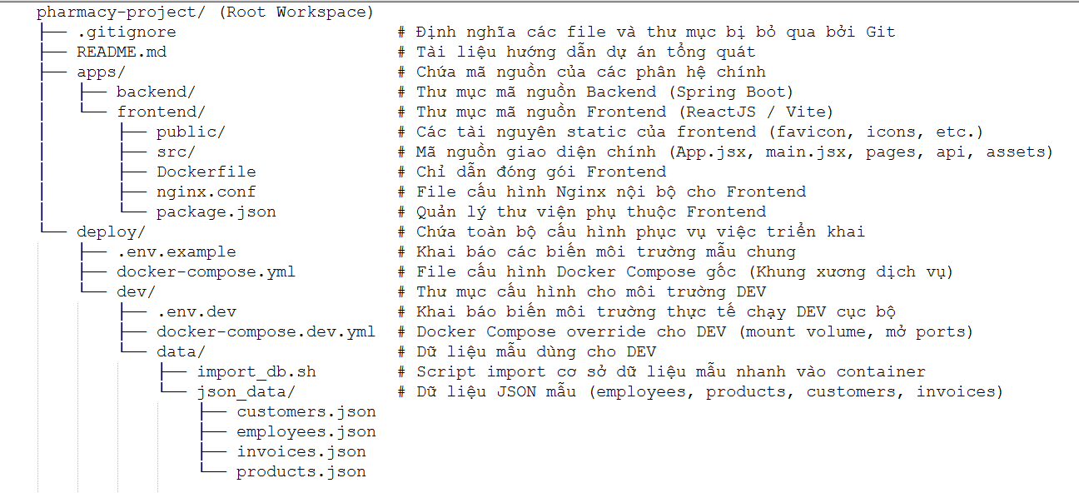

Cấu cấu hình Nginx trong Frontend (apps/frontend/nginx.conf)
Cấu hình này xử lý định tuyến Single Page Application (SPA) và chuyển tiếp các yêu cầu API về container Backend:
server {
listen 80;
server_name localhost;
# Thư mục chứa các file static đã build của React
root /usr/share/nginx/html;
index index.html;
# Xử lý Routing SPA (React Router)
location / {
try_files $uri $uri/ /index.html;
}
# Proxy ngược (Reverse Proxy) các request API sang container Spring Boot
location /api {
proxy_pass http://spring-boot:8081;
proxy_set_header Host $host;
proxy_set_header X-Real-IP $remote_addr;
proxy_set_header X-Forwarded-For $proxy_add_x_forwarded_for;
proxy_set_header X-Forwarded-Proto $scheme;
}
# Cache cấu hình cho assets tĩnh
location ~* \.(?:css|js|jpg|jpeg|gif|png|ico|cur|gz|svg|svgz|mp4|ogg|ogv|webm|htc)$ {
expires 1M;
access_log off;
add_header Cache-Control "public";
}
}

Giải thích chi tiết các khối cấu hình:
1. Cấu hình chung của Server block:
  - `listen 80;`: Chỉ định Nginx lắng nghe các yêu cầu (requests) HTTP gửi đến qua cổng tiêu chuẩn 80.
  - `server_name localhost;`: Xác định tên miền mà block server này sẽ áp dụng (ở đây là máy cục bộ hiện tại).
2. Khối định tuyến Frontend (`location /`):
  - `root /usr/share/nginx/html;`: Định nghĩa thư mục gốc chứa các file tĩnh (HTML, CSS, JS) sau khi build của ứng dụng ReactJS trong container Nginx.
  - `index index.html;`: Chỉ định file mặc định sẽ được trả về đầu tiên khi người dùng truy cập.
  - `try_files $uri$uri/ /index.html;`: Cấu hình hỗ trợ các ứng dụng Single Page Application (SPA) sử dụng React Router. Nginx sẽ lần lượt tìm kiếm file vật lý tương ứng với đường dẫn ($uri) hoặc thư mục tương ứng ($uri/). Nếu không tìm thấy (như khi reload một URL ảo do React Router quản lý như /dashboard), Nginx điều hướng request về /index.html để Client-side Router tiếp quản và hiển thị component tương ứng.
3. Khối định tuyến API Backend (`location /api`):
  - `proxy_pass http://spring-boot:8081;`: Đóng vai trò Reverse Proxy, chuyển tiếp các request có dạng /api/... sang container chứa ứng dụng backend Spring Boot đang chạy ở cổng 8081 thông qua mạng nội bộ Docker.
  - `proxy_set_header Host $host;`: Giữ nguyên thông tin domain/host gốc của request khi gửi đến Spring Boot.
  - `proxy_set_header X-Real-IP $remote_addr;` và `proxy_set_header X-Forwarded-For $proxy_add_x_forwarded_for;`: Truyền địa chỉ IP thực tế của client về cho backend, hỗ trợ Spring Boot nhận biết chính xác nguồn gốc request để xử lý logic bảo mật hoặc ghi log.
  - `proxy_set_header X-Forwarded-Proto $scheme;`: Truyền giao thức kết nối gốc (HTTP hoặc HTTPS) để backend hiểu đúng định dạng request.
4. Khối Cache cấu hình tĩnh:
  - `location ~* \.(?:css|js|...)$`: Định nghĩa bộ nhớ đệm (Cache) cho các tệp tĩnh như CSS, JS, hình ảnh để tối ưu tài nguyên mạng và tăng tốc độ phản hồi cho trình duyệt. Thời gian lưu cache được đặt là 1 tháng (expires 1M) và tắt việc ghi nhật ký truy cập (access_log off).

Cấu hình ghi đè trong deploy/dev/docker-compose.dev.yml
services:
# Service frontend sử dụng ReactJs
frontend:
ports:
- "8082:80"
restart: unless-stopped
depends_on:
- spring-boot
networks:
- frontend-net
# Service backend sử dụng Spring Boot
spring-boot:
environment:
MONGODB_URI: ${MONGODB_URI}
MONGODB_DATABASE: ${MONGODB_DATABASE}
SPRING_PROFILES_ACTIVE: ${SPRING_PROFILES_ACTIVE}
# Cho phép kết nối ra ngoài để dùng Postman
ports:
- "8081:8081"
restart: unless-stopped
depends_on:
mongodb:
condition: service_healthy
networks:
- frontend-net
- backend-net
# Service mongodb
mongodb:
environment:
MONGO_INITDB_ROOT_USERNAME: ${MONGO_INITDB_ROOT_USERNAME}
MONGO_INITDB_ROOT_PASSWORD: ${MONGO_INITDB_ROOT_PASSWORD}
MONGO_INITDB_DATABASE: ${MONGO_INITDB_DATABASE}
# Cho phép kết nối ra ngoài để dùng công cụ như Mongo Compass
ports:
- "27017:27017"
restart: unless-stopped
volumes:
- mongo_data_dev:/data/db
healthcheck:
test: ["CMD", "mongosh", "--eval", "db.adminCommand('ping')"]
interval: 10s
timeout: 5s
retries: 5
networks:
- backend-net
volumes:
mongo_data_dev:
networks:
frontend-net:
backend-net:

Giải thích chi tiết các dịch vụ:
- Dịch vụ Frontend: Ánh xạ cổng 8082 trên máy Host vào cổng 80 của container. Người phát triển có thể truy cập giao diện thông qua địa chỉ http://localhost:8082. Thuộc tính restart: unless-stopped giúp tự động khởi chạy lại container trong trường hợp có lỗi xảy ra.
- Dịch vụ Backend (Spring Boot): Ánh xạ cổng 8081 để hỗ trợ nhà phát triển kiểm thử độc lập các API qua các công cụ như Postman hoặc tiến hành debug trực tiếp mã nguồn backend từ IDE. Thiết lập SPRING_PROFILES_ACTIVE=dev nạp file cấu hình dành riêng cho môi trường phát triển (như bật log chi tiết, tắt bớt ràng buộc bảo mật nghiêm ngặt).
- Dịch vụ Cơ sở dữ liệu (MongoDB): Ánh xạ cổng mặc định 27017, cho phép nhà phát triển sử dụng các công cụ quản lý trực quan (như MongoDB Compass, Studio 3T) để kết nối trực tiếp vào cơ sở dữ liệu bên trong container từ máy Host.
- Cơ chế cô lập mạng (Networks Isolation): Bằng cách sử dụng hai mạng riêng biệt frontend-net (giữa Frontend và Backend) và backend-net (giữa Backend và MongoDB), container Database hoàn toàn được bảo vệ khỏi sự tiếp cận trực tiếp từ phân hệ Frontend, nâng cao tính bảo mật nội bộ.
- Ràng buộc phụ thuộc (`depends_on` với `condition: service_healthy`): Spring Boot chỉ khởi chạy sau khi container MongoDB hoàn tất quá trình khởi tạo và phản hồi trạng thái khỏe mạnh (healthy) thông qua lệnh ping thử nghiệm mongosh.

Script nhập dữ liệu mẫu DEV (deploy/dev/data/import_db.sh)
Script này giúp tự động hóa quá trình khởi tạo cấu trúc dữ liệu cho cơ sở dữ liệu MongoDB trong môi trường phát triển:
#!/bin/bash
# Script nhập dữ liệu JSON vào MongoDB Container
echo "============================================="
echo "BẮT ĐẦU NHẬP DỮ LIỆU JSON VÀO MONGODB"
echo "============================================="
# 1. Sao chép thư mục json_data vào trong container MongoDB
echo "1. Đang copy dữ liệu vào container pharmacy-mongo..."
sudo docker cp json_data pharmacy-mongo:/tmp/json_data
# 2. Thực hiện import cho từng bảng (collection)
echo "2. Đang import bảng employees (Nhân viên)..."
sudo docker exec -i pharmacy-mongo mongoimport --username root --password root --authenticationDatabase admin --db pharmacy --collection employees --file /tmp/json_data/employees.json --jsonArray
echo "3. Đang import bảng products (Sản phẩm)..."
sudo docker exec -i pharmacy-mongo mongoimport --username root --password root --authenticationDatabase admin --db pharmacy --collection products --file /tmp/json_data/products.json --jsonArray
echo "4. Đang import bảng customers (Khách hàng)..."
sudo docker exec -i pharmacy-mongo mongoimport --username root --password root --authenticationDatabase admin --db pharmacy --collection customers --file /tmp/json_data/customers.json --jsonArray
echo "5. Đang import bảng invoices (Hóa đơn)..."
sudo docker exec -i pharmacy-mongo mongoimport --username root --password root --authenticationDatabase admin --db pharmacy --collection invoices --file /tmp/json_data/invoices.json --jsonArray
echo "============================================="
echo "HOÀN THÀNH NHẬP DỮ LIỆU THÀNH CÔNG!"
echo "============================================="

Giải thích chi tiết kịch bản:
- Sao chép dữ liệu: Sử dụng lệnh docker cp sao chép các tệp tin chứa dữ liệu mẫu dạng JSON từ máy host vào thư mục tạm /tmp của container cơ sở dữ liệu pharmacy-mongo.
- Nạp cơ sở dữ liệu: Lệnh mongoimport với tài khoản quản trị root sẽ phân tích các tệp tin JSON và đưa dữ liệu trực tiếp vào 4 collections chính là: employees (Nhân viên), products (Sản phẩm), customers (Khách hàng) và invoices (Hóa đơn) của database pharmacy.

Đánh giá ưu điểm cấu hình DEV:
- Đóng gói và cô lập: Giúp đóng gói các cấu hình phụ thuộc (phiên bản Node, Java SDK, cơ sở dữ liệu) vào trong các container riêng biệt, giảm thiểu xung đột môi trường trên các máy cá nhân của đội ngũ phát triển.
- Hỗ trợ Debug: Việc mở (expose) các cổng (8082, 8081, 27017) ra ngoài máy Host giúp tăng tốc độ kiểm thử và sửa lỗi trong quá trình xây dựng hệ thống.

3.2.2. Môi trường Kiểm thử Tích hợp (UAT - Staging VPS)
Môi trường UAT giả lập cấu trúc deploy thực tế bằng image đóng gói sẵn, sử dụng mạng phủ Overlay và chế độ Docker Swarm để nâng cao độ ổn định.

Sơ đồ thư mục trên máy Host (UAT)
Hệ thống không chạy bằng code live trực tiếp mà tải image từ Registry. Toàn bộ tài nguyên được tổ chức trong thư mục /deploy/uat/:

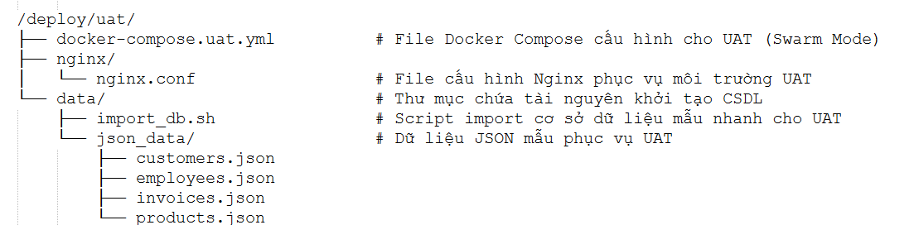

Cấu hình Nginx UAT (deploy/uat/nginx/nginx.conf)
File cấu hình Nginx phục vụ môi trường UAT tương tự như Frontend nhằm phân phối tệp tĩnh và proxy ngược yêu cầu đến Spring Boot:
server {
listen 80;
server_name localhost;
# Thư mục chứa các file static đã build của React
root /usr/share/nginx/html;
index index.html;
# Xử lý Routing SPA (React Router)
location / {
try_files $uri $uri/ /index.html;
}
# Proxy ngược (Reverse Proxy) các request API sang container Spring Boot
location /api {
proxy_pass http://spring-boot:8081;
proxy_set_header Host $host;
proxy_set_header X-Real-IP $remote_addr;
proxy_set_header X-Forwarded-For $proxy_add_x_forwarded_for;
proxy_set_header X-Forwarded-Proto $scheme;
}
# Cache cấu hình cho assets tĩnh
location ~* \.(?:css|js|jpg|jpeg|gif|png|ico|cur|gz|svg|svgz|mp4|ogg|ogv|webm|htc)$ {
expires 1M;
access_log off;
add_header Cache-Control "public";
}
}

Cấu hình ghi đè trong deploy/uat/docker-compose.uat.yml
services:
frontend:
ports:
- "80:80"
configs:
- source: nginx_config
target: /etc/nginx/conf.d/default.conf
logging:
driver: "json-file"
options:
max-size: "10m"
max-file: "3"
deploy:
restart_policy:
condition: on-failure
replicas: 3
resources:
limits:
cpus: "0.5"
memory: 256M
reservations:
cpus: "0.25"
memory: 128M
update_config:
parallelism: 1
delay: 10s
order: start-first
networks:
- pharmacy-net
healthcheck:
test: ["CMD", "wget", "-q", "--spider", "http://localhost/"]
interval: 10s
timeout: 5s
retries: 3
start_period: 10s
spring-boot:
environment:
MONGODB_DATABASE: ${MONGODB_DATABASE}
SPRING_PROFILES_ACTIVE: ${SPRING_PROFILES_ACTIVE}
secrets:
- mongo_uri
- jwt
logging:
driver: "json-file"
options:
max-size: "10m"
max-file: "3"
deploy:
restart_policy:
condition: on-failure
replicas: 3
resources:
limits:
cpus: "1.0"
memory: 768M
reservations:
cpus: "0.5"
memory: 384M
update_config:
parallelism: 1
delay: 10s
order: start-first
networks:
- pharmacy-net
healthcheck:
test: ["CMD", "curl", "-f", "http://localhost:8081/api/actuator/health"]
interval: 10s
timeout: 5s
retries: 3
start_period: 40s
mongodb:
environment:
MONGO_INITDB_ROOT_USERNAME: ${MONGO_INITDB_ROOT_USERNAME}
MONGO_INITDB_ROOT_PASSWORD_FILE: /run/secrets/db_password
MONGO_INITDB_DATABASE: ${MONGO_INITDB_DATABASE}
secrets:
- db_password
logging:
driver: "json-file"
options:
max-size: "10m"
max-file: "3"
deploy:
restart_policy:
condition: on-failure
replicas: 1
resources:
limits:
cpus: "2.0"
memory: 1G
reservations:
cpus: '1.0'
memory: 0.5G
placement:
constraints:
- node.role == manager
networks:
- pharmacy-net
volumes:
- mongo_data_prod:/data/db
healthcheck:
test: ["CMD-SHELL", "echo 'db.runCommand(\"ping\").ok' | mongosh localhost:27017/test --quiet"]
interval: 10s
timeout: 5s
retries: 5
start_period: 20s
networks:
pharmacy-net:
driver: overlay
volumes:
mongo_data_prod:
driver: local
configs:
nginx_config:
file: ./nginx/nginx.conf
secrets:
db_password:
file: ./secrets/db_password.txt
jwt:
file: ./secrets/jwt.txt
mongo_uri:
file: ./secrets/mongo_uri.txt

Giải thích chi tiết cấu hình và cơ chế vận hành:
- Docker Swarm Mode & Mạng Overlay: Môi trường UAT sử dụng mạng phủ pharmacy-net với driver overlay để kết nối các container trên các node khác nhau trong Swarm cluster, tăng khả năng mở rộng hệ thống.
- Số lượng bản sao (Replicas): Thiết lập replicas: 3 cho Frontend và Spring Boot nhằm đảm bảo tính sẵn sàng cao (High Availability). Trình cân bằng tải tích hợp của Docker Swarm sẽ tự động phân phối các yêu cầu đến các replica đang hoạt động.
- Giới hạn tài nguyên (Resource Limits):
  - frontend: Giới hạn tối đa 0.5 CPU và 256MB RAM.
  - spring-boot: Giới hạn tối đa 1.0 CPU và 768MB RAM.
  - mongodb: Giới hạn tối đa 2.0 CPU và 1GB RAM.
- Docker Configs & Docker Secrets:
  - `configs`: Mount tệp cấu hình Nginx tùy chỉnh (./nginx/nginx.conf) vào container frontend tại đường dẫn /etc/nginx/conf.d/default.conf thông qua cấu hình nginx_config mà không cần xây dựng lại image.
  - `secrets`: Cung cấp mật khẩu cơ sở dữ liệu (db_password), chuỗi kết nối (mongo_uri), và khóa JWT (jwt) cho container một cách bảo mật. Giá trị của các secret được giải mã trực tiếp trong bộ nhớ RAM (/run/secrets/) và chỉ các service được khai báo mới có quyền truy cập.
- Chiến lược cập nhật (Rolling Update):
  - Cấu hình update_config chỉ định quá trình nâng cấp ứng dụng sẽ diễn ra lần lượt từng container một (parallelism: 1), cách nhau 10 giây (delay: 10s), đồng thời khởi động container mới trước khi tắt container cũ (order: start-first), giúp hệ thống hoạt động liên tục không bị gián đoạn (Zero Downtime).
- Kiểm tra trạng thái (Healthcheck):
  - Kiểm tra trạng thái của Frontend thông qua yêu cầu tải thử file tĩnh (wget).
  - Kiểm tra trạng thái của Spring Boot thông qua endpoint /api/actuator/health.
  - Kiểm tra trạng thái của MongoDB thông qua lệnh ping nội bộ mongosh.

Đánh giá ưu điểm cấu hình UAT:
- Tăng cường bảo mật: Việc sử dụng Docker Secrets giúp loại bỏ việc lưu trữ mật khẩu hay thông tin nhạy cảm ở dạng plain-text trong tệp cấu hình hoặc mã nguồn.
- Kiểm thử sát thực tế: Cấu hình này buộc toàn bộ hệ thống phải vận hành dưới dạng một cụm dịch vụ phân tán, giúp phát hiện sớm các lỗi về định tuyến API, tính đồng bộ và chịu tải trước khi đưa sản phẩm lên môi trường Production.

3.2.3. Môi trường Vận hành Chính thức (PRODUCTION - Live Server)
Môi trường vận hành chính thức đặt tiêu chí an toàn bảo mật dữ liệu, khả năng dự phòng lỗi cao, và quản lý tài nguyên nghiêm ngặt lên hàng đầu.

Sơ đồ thư mục trên máy Host (PRODUCTION)
Dữ liệu của cơ sở dữ liệu được tách biệt và lưu trữ bền vững trên ổ đĩa SSD được mã hóa chuyên dụng. Cấu trúc thư mục /deploy/prod/ trên live server:
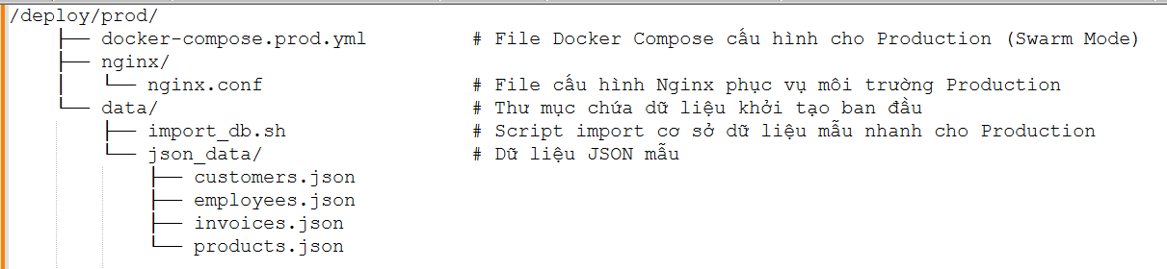

Cấu hình Nginx Production (deploy/prod/nginx/nginx.conf)
Cấu hình máy chủ Nginx trên Production hoạt động tương tự như các môi trường khác, xử lý định tuyến ứng dụng và phân chia luồng request API:

server {
listen 80;
server_name localhost;
# Thư mục chứa các file static đã build của React
root /usr/share/nginx/html;
index index.html;
# Xử lý Routing SPA (React Router)
location / {
try_files $uri $uri/ /index.html;
}
# Proxy ngược (Reverse Proxy) các request API sang container Spring Boot
location /api {
proxy_pass http://spring-boot:8081;
proxy_set_header Host $host;
proxy_set_header X-Real-IP $remote_addr;
proxy_set_header X-Forwarded-For $proxy_add_x_forwarded_for;
proxy_set_header X-Forwarded-Proto $scheme;
}
# Cache cấu hình cho assets tĩnh
location ~* \.(?:css|js|jpg|jpeg|gif|png|ico|cur|gz|svg|svgz|mp4|ogg|ogv|webm|htc)$ {
expires 1M;
access_log off;
add_header Cache-Control "public";
}
}

Cấu hình ghi đè trong deploy/prod/docker-compose.prod.yml
services:
frontend:
ports:
- "80:80"
configs:
- source: nginx_config
target: /etc/nginx/conf.d/default.conf
logging:
driver: "json-file"
options:
max-size: "10m"
max-file: "3"
deploy:
restart_policy:
condition: on-failure
replicas: 3
resources:
limits:
cpus: "0.5"
memory: 256M
reservations:
cpus: "0.25"
memory: 128M
update_config:
parallelism: 1
delay: 10s
order: start-first
networks:
- pharmacy-net
healthcheck:
test: ["CMD", "wget", "-q", "--spider", "http://localhost/"]
interval: 10s
timeout: 5s
retries: 3
start_period: 10s
spring-boot:
environment:
MONGODB_DATABASE: ${MONGODB_DATABASE}
SPRING_PROFILES_ACTIVE: ${SPRING_PROFILES_ACTIVE}
secrets:
- mongo_uri
- jwt
logging:
driver: "json-file"
options:
max-size: "10m"
max-file: "3"
deploy:
restart_policy:
condition: on-failure
replicas: 3
resources:
limits:
cpus: "1.0"
memory: 768M
reservations:
cpus: "0.5"
memory: 384M
update_config:
parallelism: 1
delay: 10s
order: start-first
networks:
- pharmacy-net
healthcheck:
test: ["CMD", "curl", "-f", "http://localhost:8081/api/actuator/health"]
interval: 10s
timeout: 5s
retries: 3
start_period: 40s
mongodb:
environment:
MONGO_INITDB_ROOT_USERNAME: ${MONGO_INITDB_ROOT_USERNAME}
MONGO_INITDB_ROOT_PASSWORD_FILE: /run/secrets/db_password
MONGO_INITDB_DATABASE: ${MONGO_INITDB_DATABASE}
secrets:
- db_password
logging:
driver: "json-file"
options:
max-size: "10m"
max-file: "3"
deploy:
restart_policy:
condition: on-failure
replicas: 1
resources:
limits:
cpus: "2.0"
memory: 1G
reservations:
cpus: '1.0'
memory: 0.5G
placement:
constraints:
- node.role == manager
networks:
- pharmacy-net
volumes:
- mongo_data_prod:/data/db
healthcheck:
test: ["CMD-SHELL", "echo 'db.runCommand(\"ping\").ok' | mongosh localhost:27017/test --quiet"]
interval: 10s
timeout: 5s
retries: 5
start_period: 20s
networks:
pharmacy-net:
driver: overlay
volumes:
mongo_data_prod:
driver: local
configs:
nginx_config:
file: ./nginx/nginx.conf
secrets:
db_password:
file: ./secrets/db_password.txt
jwt:
file: ./secrets/jwt.txt
mongo_uri:
file: ./secrets/mongo_uri.txt

Giải thích các điểm cấu hình dịch vụ tối ưu trên Production:
1. Lưu trữ dữ liệu bền vững (Data Persistence):
  - MongoDB được cấu hình phân vùng đĩa cứng bền vững thông qua volume mongo_data_prod có driver là local. Dữ liệu nghiệp vụ bán hàng thực tế sẽ được bảo vệ tuyệt đối ngay cả khi container cơ sở dữ liệu bị xoá hoặc cập nhật lại phiên bản image.
2. Cơ chế xoay vòng nhật ký (Log Rotation):
  - Cấu hình logging giới hạn kích thước tệp log tối đa là 10 Megabytes (max-size: "10m") và chỉ lưu giữ 3 tệp tin log xoay vòng gần nhất (max-file: "3"). Thiết lập này ngăn chặn triệt để nguy cơ tệp tin log phát triển vô hạn gây tràn dung lượng ổ đĩa SSD của VPS Production.
3. Giới hạn cứng tài nguyên hệ thống (Resource Limits):
  - Frontend: Giới hạn tối đa 50% CPU và 256MB RAM để tối ưu hóa chi phí.
  - Backend: Giới hạn tối đa 1.5 core CPU và khống chế cứng RAM ở mức 768MB nhằm kiểm soát hoạt động của JVM (Java Virtual Machine), chủ động hạn chế hiện tượng rò rỉ bộ nhớ (Memory Leak) gây ảnh hưởng đến hệ điều hành của máy chủ.
  - Database: Giới hạn tối đa 2.0 CPU và 1GB RAM để MongoDB thực thi các tác vụ lập chỉ mục và truy vấn nhanh chóng mà không lấn chiếm tài nguyên của các dịch vụ khác.

Đánh giá ưu điểm của cấu hình Production:
- Tối ưu hóa chi phí hạ tầng Cloud: Bằng việc thiết lập các hạn mức tài nguyên chi tiết cho từng container, hệ thống có thể vận hành ổn định trên các gói cấu hình VPS tầm trung mà không sợ lỗi lặp vô hạn hay rò rỉ bộ nhớ gây sập máy chủ.
- Bảo mật đa tầng (Defense in Depth): Sự kết hợp giữa Docker Secrets để giấu mật khẩu, cơ chế cô lập mạng thông qua các subnet nội bộ, và bảo vệ dữ liệu bằng phân vùng SSD chuyên dụng giúp nâng cao đáng kể khả năng an toàn thông tin của chuỗi nhà thuốc.

CHƯƠNG 4: KIẾN TRÚC MẠNG CONTAINER VÀ ĐIỀU PHỐI ĐA MÔI TRƯỜNG
Để đảm bảo tính toàn vẹn dữ liệu, khả năng chịu tải và an toàn thông tin theo tiêu chuẩn doanh nghiệp, kiến trúc điều phối của hệ thống Pharmacy không chỉ đơn thuần là khởi chạy các container mà là một giải pháp quy hoạch mạng và quản lý cấu hình đa môi trường chặt chẽ.

4.1. Sơ đồ Kiến trúc & Luồng dữ liệu mạng nội bộ (Container Networks)

4.1.1. Sơ đồ luồng dữ liệu tổng thể
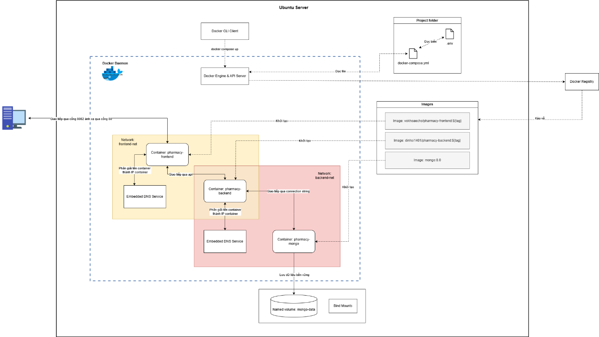
Sơ đồ luồng dữ liệu & điều phối mạng container (Bao gồm các thành phần: Host Machine (Ubuntu Server), Docker Daemon, phân vùng mạng frontend-net và phân vùng mạng backend-net).

4.1.2. Phân tích thiết kế mạng an toàn (Network Isolation)
Thay vì đặt tất cả các dịch vụ vào chung một không gian mạng dẫn đến rủi ro lộ lọt thông tin, hệ thống quy hoạch thành hai phân vùng mạng ảo cô lập (Docker Bridge Networks) riêng biệt:
Mạng Giao tiếp Ngoại vi (frontend-net): Đây là vùng mạng trung gian kết nối giữa container frontend (Nginx) và container spring-boot (Backend). Nginx tiếp nhận các yêu cầu truy cập giao diện từ thiết bị client bên ngoài qua cổng được ánh xạ, sau đó định tuyến ngược (Reverse Proxy) các request có tiền tố /api đến cổng dịch vụ 8081 của Backend.
Mạng Nghiệp vụ Nội bộ (backend-net): Phân vùng mạng hoàn toàn đóng kín, chỉ thiết lập kết nối giữa container spring-boot và container mongodb. Tầng nghiệp vụ Backend tương tác với Database thông qua chuỗi kết nối (Connection String) bảo mật.
Ý nghĩa bảo mật cốt lõi: Container frontend hoàn toàn không được phân quyền tham gia vào mạng backend-net. Kiến trúc cô lập này triệt tiêu nguy cơ tấn công leo thang: nếu kẻ tấn công chiếm quyền kiểm soát container Frontend từ Internet, chúng hoàn toàn bị chặn đứng, không thể quét cổng (port scanning) hay truy cập trực tiếp vào cơ sở dữ liệu MongoDB nằm ở vùng lõi.

4.1.3. Cơ chế phân giải tên miền nội bộ (Service Discovery)
Hệ thống tận dụng cơ chế Embedded DNS Service tích hợp sẵn của Docker. Trong các file cấu hình cấu trúc, các dịch vụ không kết nối với nhau bằng địa chỉ IP tĩnh (vốn luôn thay đổi mỗi khi container khởi động lại) mà gọi nhau bằng chính tên Dịch vụ (Service Name) được định nghĩa trong Docker Compose. Cụ thể: Nginx chuyển tiếp API đến địa chỉ: http://spring-boot:8081. Spring Boot kết nối Database qua URI: mongodb://<username>:<password>@mongodb:27017/db_name. Docker Daemon sẽ tự động phân giải các tên dịch vụ spring-boot và mongodb thành địa chỉ IP nội bộ tương ứng trong mạng ảo một cách chính xác và theo thời gian thực.

4.2. Chiến lược Quản lý Đa môi trường (Development, UAT, Production)

4.2.1. Thách thức vận hành và giải pháp lựa chọn
Một ứng dụng doanh nghiệp bắt buộc phải trải qua nhiều giai đoạn vận hành từ máy cá nhân của lập trình viên (Development), môi trường kiểm thử giả lập (UAT) cho đến máy chủ chạy thực tế (Production). Thay vì viết các file cấu hình độc lập gây trùng lặp mã nguồn, dự án áp dụng kỹ thuật Kế thừa & Ghi đè (Multiple Compose Files). Hệ thống thiết lập một file nền tảng cốt lõi docker-compose.yml (base) định nghĩa khung xương cấu trúc, sau đó sử dụng các tệp tin ghi đè chuyên biệt cho từng môi trường.

4.2.2. Ưu điểm kiến trúc
- Tối ưu mã nguồn (Nguyên lý DRY - Don’t Repeat Yourself): Toàn bộ các cấu hình chung như tên service, volumes, networks được khai báo duy nhất một lần tại file base, loại bỏ hoàn toàn việc sao chép lặp lại code.
- Linh hoạt và dễ bảo trì: Lập trình viên hay quản trị viên chỉ cần viết ngắn gọn các thông số đặc thù môi trường trong file override. Khi cần nâng cấp phiên bản image hoặc thêm một dịch vụ mới, hệ thống chỉ cần cập nhật tại một nơi duy nhất ở file base.
- Hỗ trợ tự động hóa (CI/CD): Cú pháp gọi chuỗi file liên tiếp bằng cờ -f giúp các công cụ tự động hóa dễ dàng nhận diện và cấu hình deploy tự động sang các cụm server tương ứng.

4.3. Cơ chế Quản lý Biến môi trường cách ly (.env)
Dự án tuân thủ nghiêm ngặt nguyên tắc tách biệt giữa Luồng xử lý (Cấu hình YAML) và Thông tin định danh/Nhạy cảm (Mật khẩu, API Key, Tags phiên bản). Tệp tin khuôn mẫu .env.example: Được cam kết lưu trữ công khai trên kho mã nguồn Git (GitHub/GitLab). File này chỉ chứa cấu trúc tên các biến trống để hướng dẫn các thành viên trong đội ngũ phát triển biết hệ thống cần những thông số nào để khởi dựng. Các file giá trị thực tế (.env.dev, .env.prod, .env.uat): Chứa các chuỗi kết nối và mật khẩu quản trị Root tối cao thực tế tương ứng với từng môi trường. Các tệp tin này được đưa vào danh sách loại trừ .gitignore để tuyệt đối không đẩy lên internet, tránh rủi ro lộ lọt an ninh mạng, và được cấu hình trực tiếp thủ công trên đĩa cứng máy chủ hoặc truyền qua các biến bí mật của hệ thống deployment. Khi chạy hệ thống, Docker Compose sẽ ưu tiên đọc file môi trường được chỉ định bằng tham số --env-file, giúp hệ thống Pharmacy vận hành trơn tru và an toàn tuyệt đối.

CHƯƠNG 6: HƯỚNG DẪN TRIỂN KHAI VÀ VẬN HÀNH CHI TIẾT THEO MÔI TRƯỜNG
Để đảm việc triển khai và vận hành được chuẩn hóa, quy trình của hệ thống Pharmacy (Dược An Khang) được phân tách thành 3 kịch bản môi trường độc lập. Quản trị viên và lập trình viên cần tuân thủ nghiêm ngặt các bước thực thi dưới đây.

6.1. PHẦN 1: HƯỚNG DẪN TRIỂN KHAI TRÊN MÔI TRƯỜNG PHÁT TRIỂN (DEV)
Môi trường DEV được triển khai ngay trên máy tính cá nhân (Local Machine) của lập trình viên, ưu tiên sự linh hoạt để phục vụ lập trình, sửa lỗi và debug nhanh.
- Bước 1: Khởi tạo tệp cấu hình môi trường Local
  - Sao chép file khuôn mẫu sang file cấu hình thực tế cho môi trường phát triển:
  - cp .env.example .env
  - Cấu hình file .env với các thẻ tag phiên bản phát triển và chuỗi kết nối mở cổng cục bộ (MONGO_INITDB_ROOT_USERNAME=root, MONGO_INITDB_ROOT_PASSWORD=root).
- Bước 2: Kích hoạt hệ thống DEV với mã nguồn trực tiếp Thực hiện lệnh gộp file base và file override dev để Docker biên dịch trực tiếp mã nguồn từ thư mục frontend/ và backend/:
- sudo docker compose -f docker-compose.yml -f docker-compose.dev.yml up -d --build
- 📷 [HÌNH 2]: Ảnh chụp màn hình Terminal hiển thị các container môi trường DEV khởi chạy thành công (Có hậu tố tên container dạng local/dev).
- Bước 3: Nạp dữ liệu cấu trúc mẫu (Seed Data) Do môi trường phát triển cần có sẵn dữ liệu để kiểm thử tính đúng đắn của code, lập trình viên tiến hành chạy script nạp nhanh cơ sở dữ liệu:
- bash import_db.sh
- Sau đó, sử dụng MongoDB Compass kết nối trực tiếp qua cổng công khai 27017 để kiểm tra các bộ sưu tập dữ liệu.
- Bước 4: Kiểm thử luồng nghiệp vụ cục bộ
  - Truy cập giao diện Front-end qua cổng phát triển: http://localhost:8082.
  - Đăng nhập với tài khoản mẫu (NV-0001 / Votienkhoa123@) để xác thực tính năng hot-reload và kết nối API nội bộ.

6.2. PHẦN 2: HƯỚNG DẪN TRIỂN KHAI TRÊN MÔI TRƯỜNG KIỂM THỬ TÍCH HỢP (UAT)
Môi trường UAT được triển khai trên máy chủ ảo Staging VPS nhằm mục đích giúp đội ngũ QC (Quality Control) hoặc khách hàng kiểm thử diện rộng các tính năng trước khi bàn giao.
- Bước 1: Quy hoạch cấu trúc tệp tin trên Staging VPS Trên máy chủ VPS, tạo thư mục biệt lập /opt/pharmacy-uat/ và chuẩn bị các file cấu hình cần thiết bao gồm: .env.uat, nginx.uat.conf, và docker-compose.uat.yml. Tuyệt đối không chứa thư mục mã nguồn gốc tại đây.
- Bước 2: Khởi dựng hệ thống bằng Docker Image đóng gói sẵn Tải các bản build image an toàn đã được đóng gói sẵn từ Docker Registry và khởi chạy thông qua lệnh:
- sudo docker compose -f docker-compose.yml -f docker-compose.uat.yml --env-file .env.uat up -d
- Bước 3: Cấu hình phân quyền truy cập HTTP Basic Auth Để bảo mật môi trường thử nghiệm khỏi người ngoài, truy cập vào container Nginx UAT để tạo file chứa thông tin tài khoản được phép vào hệ thống:
- sudo docker exec -it pharmacy-frontend-uat htpasswd -c /etc/nginx/.htpasswd uat_user
- Bước 4: Nghiệm thu và Xác thực kiểm thử
  - Truy cập qua tên miền nội bộ hoặc cổng kiểm thử: http://<IP_Staging_VPS>:8080.
  - Trình duyệt sẽ hiển thị một hộp thoại yêu cầu nhập tài khoản uat_user trước khi cho phép tiếp cận giao diện đăng nhập chính thức của nhà thuốc. > 📷 [HÌNH 3]: Ảnh chụp màn hình hộp thoại đăng nhập bảo vệ HTTP Basic Authentication xuất hiện trên trình duyệt web khi truy cập môi trường UAT.

6.3. PHẦN 3: HƯỚNG DẪN TRIỂN KHAI TRÊN MÔI TRƯỜNG VẬN HÀNH CHÍNH THỨC (PRODUCTION)
Môi trường tối cao đòi hỏi tính ổn định tuyệt đối, bảo mật đa tầng, giới hạn cứng tài nguyên phần cứng để chống treo server và bắt buộc mã hóa HTTPS.
- Bước 1: Thiết lập chứng chỉ bảo mật SSL và Phân vùng lưu trữ đĩa cứng
  - Tạo thư mục cấu trúc lưu trữ bảo mật trên live server tại đường dẫn /app/pharmacy-prod/ssl/.
  - Di chuyển các file chứng chỉ số thương mại hợp pháp (duocankhang.crt và duocankhang.key) vào thư mục trên.
  - Khởi tạo phân vùng đĩa cứng vật lý /var/lib/pharmacy/mongodb-data dành riêng cho việc lưu trữ tệp tin dữ liệu bền vững của MongoDB.
- Bước 2: Triển khai thắt chặt an ninh và Khống chế tài nguyên Sử dụng file override production để áp dụng các chính sách giới hạn tài nguyên CPU/RAM, kích hoạt log rotation xoay vòng chống tràn dung lượng ổ cứng, đồng thời đóng kín hoàn toàn các cổng database:
- sudo docker compose -f docker-compose.yml -f docker-compose.prod.yml --env-file .env.prod up -d
- 📷 [HÌNH 4]: Ảnh chụp màn hình Terminal chạy lệnh sudo docker ps trên môi trường Production, chứng minh các cổng 8081 (Backend) và 27017 (MongoDB) hoàn toàn không được map ra ngoài, chỉ có cổng 80 và 443 của Nginx mở ra Internet.
- Bước 3: Kiểm tra trạng thái chịu tải và Sức khỏe Container Thực hiện lệnh giám sát thời gian thực để theo dõi tỷ lệ tiêu thụ tài nguyên của hệ thống live:
- sudo docker stats
- Đảm bảo lượng RAM và CPU tiêu thụ của các container frontend, spring-boot, mongodb luôn nằm trong ngưỡng giới hạn an toàn đã cấu hình ở Chương 5.
- Bước 4: Nghiệm thu luồng hoạt động an toàn khép kín
  - Người dùng cuối truy cập qua tên miền chính thức: https://duocankhang.vn.
  - Kiểm tra biểu tượng ổ khóa an toàn (SSL/TLS) trên thanh địa chỉ của trình duyệt để đảm bảo luồng truyền tải dữ liệu đã được mã hóa.
  - Thực hiện thao tác bán hàng thực tế và kiểm tra biểu đồ phân tích xu hướng tại phân hệ báo cáo để đảm bảo dữ liệu ghi nhận xuống đĩa cứng máy chủ Production hoàn toàn chính xác. > 📷 [HÌNH 5]: Ảnh chụp màn hình giao diện hệ thống Dược An Khang chạy thực tế trên môi trường Production với tên miền có giao thức HTTPS an toàn.

